一、是非題 (一題2分共6分)
1.( ) 個人衛生是健康的基本條件，而健康是生活的目標。
2.( ) 雖然沒有健康的身體會比較辛苦，但只要夠有錢就可以請高明的醫生來治療我的疾病。
3.( ) 個人衛生是以個人為對象，探討如何改善生活、預防與治療疾病，以促進個人健康。

二、配合題 (請將正確的選項代碼填入空格中，未寫代碼一律不算分) (一格2分共84分)
※參考選項：
A營養 B人體器官 C身心平衡 D樂觀 E運動 F姿勢 G疲勞 H痠痛 I雙腳 J睡眠
K挺胸 L縮小腹 M膝蓋 N體重 O腰部 P放鬆

(一)人體姿勢保持正確，可以減少________與________，又有保護__________的功能。
正確坐姿應該________平均放在地，臀部避免左右傾，上半身________腰打直，肩膀________。
正確站姿是雙手向兩側垂下，挺腰________，膝蓋打直。站立的姿勢正確，才可避免________、________承受過大壓力。
(二)如何維護個人衛生？
1.均衡的________，保持適當的________ 2.適度休閒________，維持________________
3.保持的________健康想法 4.充足的________
5.維持正確的________
(三)以下選項中若能維持身心健康者，請劃「○」；若不能維持身心健康者，請劃「X」
( )1.保持良好的心情
( )2.想熬夜就熬夜，反正隔天睡到很晚就能補回來
( )3.不抽菸
( )4.不酗酒
( )5.維持標準體重
( )6.只吃自己喜歡吃的食物
( )7.不高興就發脾氣
( )8.定期健康檢查
( )9.維持正常的作息
( )10.放假不知道要做什麼，都在家滑手機
( )11.安排適當的休閒娛樂
( )12.每周進行適當的運動
( )13.每天喝一杯珍珠奶茶
( )14.盡量吃原型食物，少吃炸的辛辣刺激的食物
( )15.斜躺在沙發看電視、翹腳坐
( )16.每天至少起床後、睡覺前要刷牙漱口
( )17.夏天每天都要洗澡，冬天就看心情
( )18.不涉足危險場所
( )19.充足並適量攝取六大類食物
( )20.貼身衣物勤於換洗
(四) 請判斷以下圖片，正確的姿勢打「✓」，錯誤的姿勢劃「X」

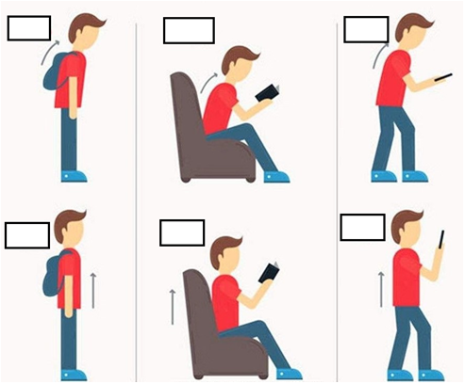

三、問答題 (共10分)
(一)「健康行為」是哪四項？
1._____________________________
2. _____________________________
3. _____________________________
4. _____________________________

